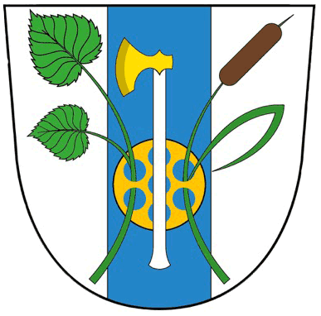
Svoz odpadu
Vážení občané. V pátek 29.3 2024 proběhne svoz odpadu.
- Elektro odpad – Stačí zanechat před domem kde ho vyzvednou obecní pracovníci.
- Železný odpad – Stačí zanechat před domem kde ho vyzvednou obecní pracovníci.
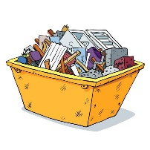
- Velkoobjemový odpad – Bude přistaven kontejner před Obecním Úřadem. (po naplnění bude odvezen a nahrazen novým. Prosíme nepřecpávat.) po vyvežení bude kontejner přistaven i na Nečas.

